Opgave 1
Forklar Bourdieus begreber Habitus, kapital og felt for hinanden

Forklar hvad kan Bourdieus teori gøre os klogere på?

Brug hans teori til at forklare den forskel i sundhed, som du har stiftet bekendtskab med

Opgave 2
Klik ind på denne figur:
https://klassesamfund.dk/dataunivers/social-arv-og-skole-uddannelse-som-voksen - undersøg gerne uddannelsesmønstrene for de forskellige klasser. (Det er vigtigt at du går ind på figuren og klikker på den interaktive del)

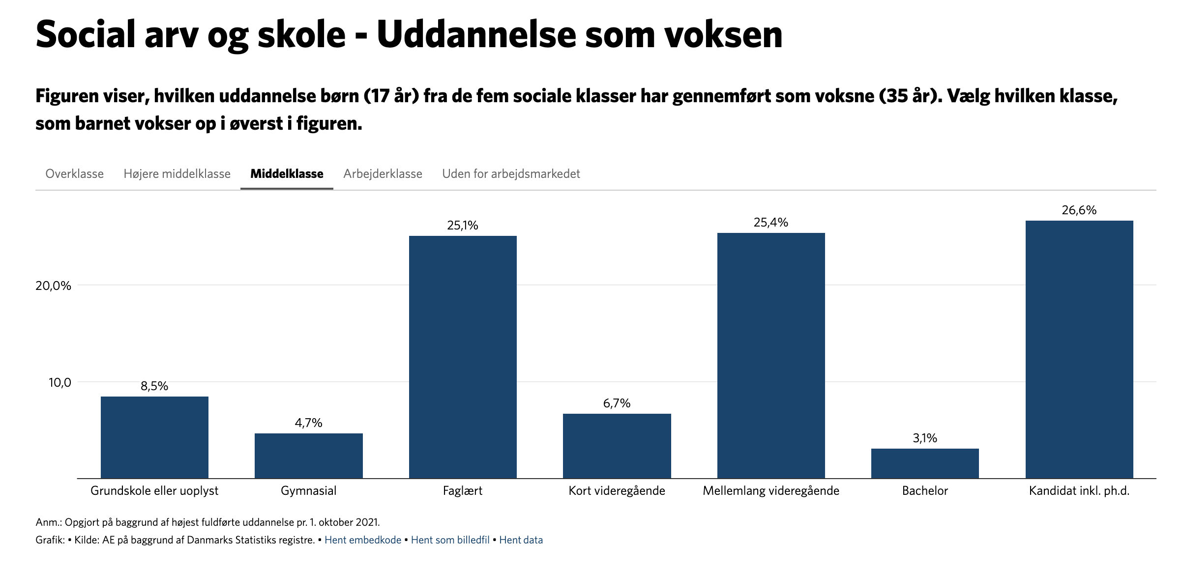

- Hvad kan I udlede om den sociale baggrunds betydning for uddannelse?
- Hvordan kan I bruge Bourdieu til at forklare de mønstre, I ser?
- Forsøg i fællesskab at beskrive de kapitaler/den habitus, der er vigtig i feltet ”Gymnasiet”

Opgave 3

Fra artiklen ”Analyse fra Rockwool Fonden holder ikke Danmark bryder den sociale arv bedre end USA”, Stefan Bastholm Andrade & Jens-Peter Thomsen, vive.dk, 26.3.2021.

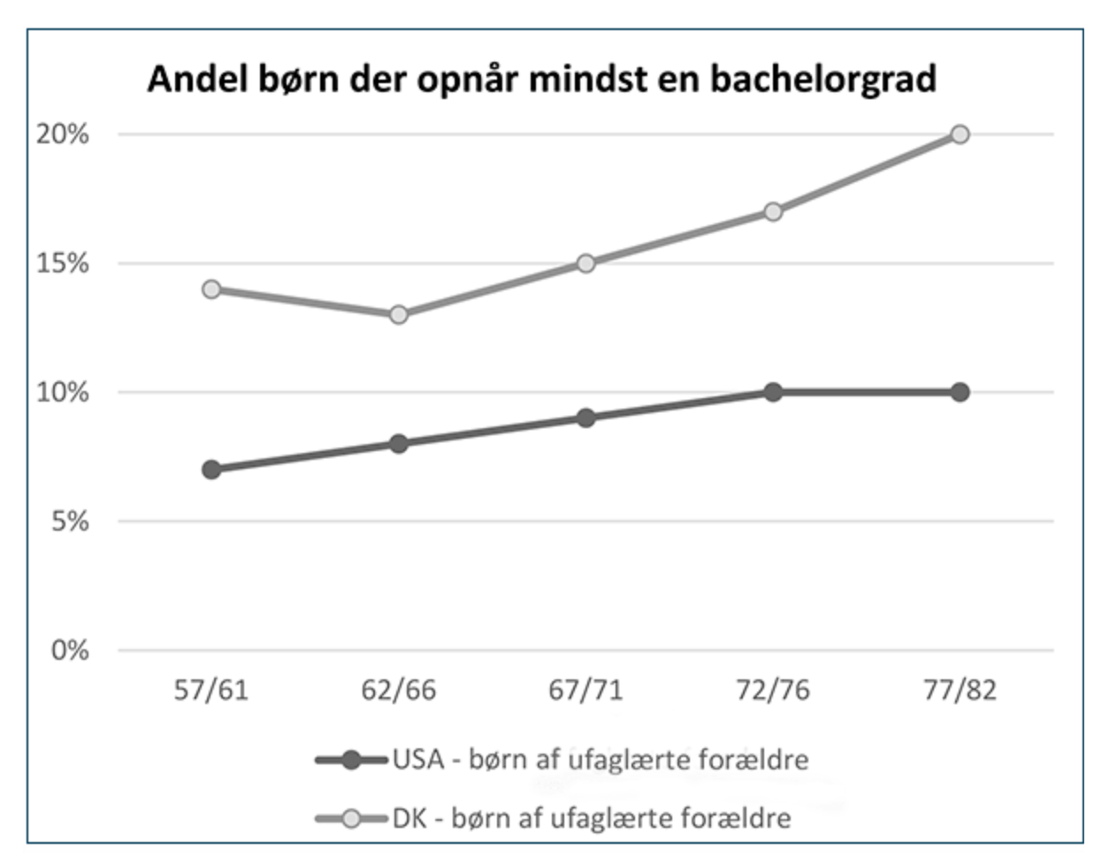
https://www.vive.dk/da/udgivelser/analyse-fra-rockwool-fonden-holder-ikke-danmark-bryder-den-sociale-arv-bedre-end-usa-16069/

- Hvad viser figuren?
- Hvordan kan forskelle mellem børn af ufaglærte forældre i hhv. USA og Danmark forklares? Brug dit kendskab til velfærdsmodellerne.

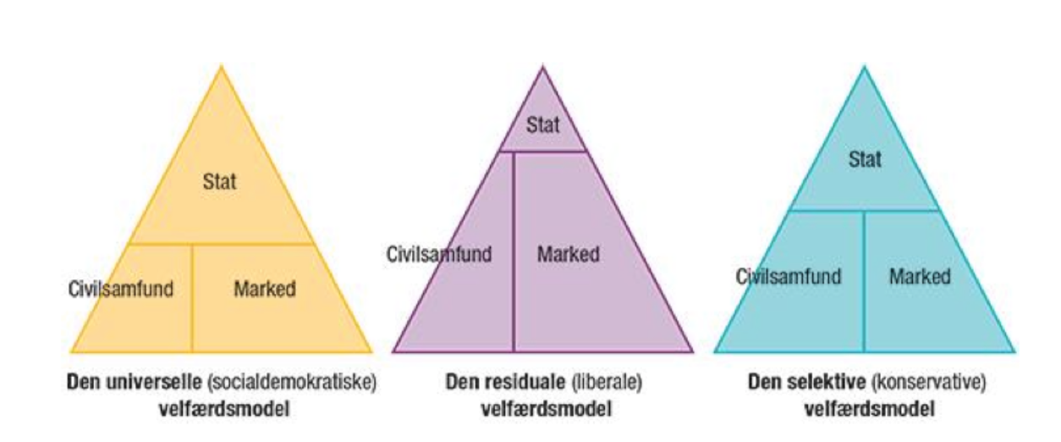
Opgave 4:
- Slut af med at skive et afsnit på 5-10 linjer om hvad statens opgave er i forhold til ulighed i sundhed og levealder, hvis man har en liberal grundtanke
- Skriv ligeledes et afsnit på 5-10 linjer om hvad statens opgave er i forhold til ulighed i sundhed og levealder, ud fra en socialistisk grundtanke
- Hvad er din egen holdning til problematikken?

